**МИНОБРНАУКИ РОССИИ**ФЕДЕРАЛЬНОЕ ГОСУДАРСТВЕННОЕ БЮДЖЕТНОЕ ОБРАЗОВАТЕЛЬНОЕ УЧРЕЖДЕНИЕ  
ВЫСШЕГО ОБРАЗОВАНИЯ  
**«БЕЛГОРОДСКИЙ ГОСУДАРСТВЕННЫЙ  
ТЕХНОЛОГИЧЕСКИЙ УНИВЕРСИТЕТ им. В.Г.ШУХОВА»  
(БГТУ им. В.Г.Шухова)**

Кафедра программного обеспечения вычислительной техники и автоматизированных систем

Расчетно-графическое задание

Дисциплина: Объектно-ориентированное программирование

по теме “Домофон”

Выполнил: ст. группы ВТ-22  
Макаров Даниил Сергеевич

Проверил: Буханов Д.Г.

**Белгород 2019**

**Цель работы:** Смоделировать работу домофона в многоквартирном доме.

**Постановка задачи:** Домофон регулирует доступ в подъезд многоквартирного дома. В подъезде имеется дверь с замком. С наружной стороны двери установлена панель с кнопками на каждую квартиру, микрофон и динамик. В каждой квартире имеется кнопка «СВЯЗЬ», «БЛОКИРОВКА» и «ОТКРЫТЬ». Кроме того, в квартире имеется микрофон и динамик.

Жильцы могут открывать дверь ключом. Посетитель может нажать кнопку квартиры. В квартире раздается звонок. При нажатии кнопки «СВЯЗЬ» внутри квартиры устанавливается звуковое сообщение между квартирой и посетителем. Звуки, произносимые посетителем в микрофон, установленный в подъезде, должны быть слышны в динамике, установленном в квартире. При нажатии на кнопку «ОТКРЫТЬ» дверь в подъезд открывается. Нажатие на кнопку «БЛОКИРОВКА» отключает подачу звонка в квартиру при нажатии на кнопку квартиры в подъезде. Повторное нажатие на кнопку «БЛОКИРОВКА» вновь включает подачу звонка.

Сведения о посещении дома (когда и из какой квартиры открывали замок домофона) сохраняются в журнале домофона. По прошествии суток журнал домофона пересылается на пульт начальника охраны. После пересылки данных журнал обнуляется.

**Диаграмма классов**

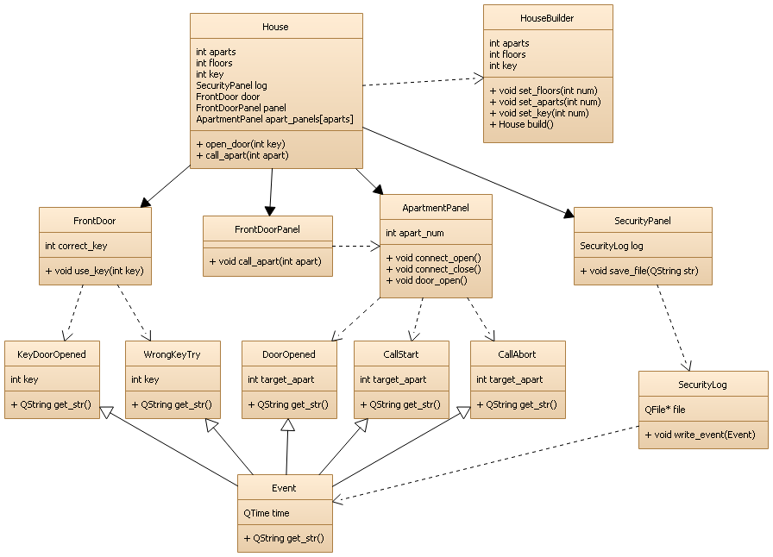

**Листинг программы**

**Файл ApartmentSelect.hpp(cpp)**

#pragma once

#include <QtWidgets>

#include "SignalButton.hpp"

#include "ApartmentsPanel.hpp"

class ApartmentSelect:public QWidget{

Q_OBJECT

int floors;

int apart_per_floor;

QList<SignalButton*> apartment_buttons;

QGridLayout* grid_layout;

QVBoxLayout* layout;

public:

ApartmentSelect(int floors,int apart):floors(floors),apart_per_floor(apart),QWidget(){

grid_layout = new QGridLayout();

QLabel* lbl = new QLabel("Выберите номер квартиры для связи.");

layout = new QVBoxLayout();

layout->addWidget(lbl);

for(int i=0,count=1;i<floors;i++){

for(int j=0;j<apart_per_floor;j++,count++){

apartment_buttons.push_back(new SignalButton(count,QString::number(count)));

grid_layout->addWidget(apartment_buttons.last(),i,j);

connect(apartment_buttons[count-1],SIGNAL(b_clicked(int)),this,SLOT(show_apart_window(int)));

}

};

layout->addLayout(grid_layout);

this->setLayout(layout);

};

public slots:

void show_apart_window(int num);

void apart_open_door(int apart);

void apart_open_conn(int apart);

void apart_close_conn(int apart);

signals:

void open_door(int apart);

void open_conn(int apart);

void close_conn(int apart);

};

#include "ApartmentSelect.hpp"

void ApartmentSelect::show_apart_window(int num){

ApartmentWindow* window = new ApartmentWindow(num);

connect(window,SIGNAL(door_open(int)),this,SLOT(apart_open_door(int)));

connect(window,SIGNAL(connect_open(int)),this,SLOT(apart_open_conn(int)));

connect(window,SIGNAL(connect_block(int)),this,SLOT(apart_close_conn(int)));

window->show();

};

void ApartmentSelect::apart_open_door(int apart){

emit open_door(apart);

};

void ApartmentSelect::apart_open_conn(int apart){

emit open_conn(apart);

};

void ApartmentSelect::apart_close_conn(int apart){

emit close_conn(apart);

};

**Файл ApartmentsPanel.hpp(cpp)**

#pragma once

#include <QtWidgets>

class ApartmentWindow: public QWidget{

Q_OBJECT

private:

int apart_num;

QPushButton *b_open,*b_connect,*b_close;

QHBoxLayout* h_layout;

QVBoxLayout* layout;

public:

ApartmentWindow(int num):QWidget(),apart_num(num){

this->setWindowFlags(Qt::CustomizeWindowHint | Qt::WindowTitleHint);

this->setWindowTitle(QStringLiteral("Квартира %1").arg(apart_num));

QLabel* lbl = new QLabel(QStringLiteral("Панель квартиры номер %1").arg(apart_num));

lbl->setAlignment(Qt::AlignCenter);

h_layout = new QHBoxLayout();

layout = new QVBoxLayout();

b_open = new QPushButton("Открыть");

b_open->setEnabled(false);

b_close = new QPushButton("Блокировка");

b_close->setEnabled(false);

b_connect = new QPushButton("Связь");

connect(this->b_open,SIGNAL(clicked()),this,SLOT(door_button_click()));

connect(this->b_connect,SIGNAL(clicked()),this,SLOT(connect_button_click()));

connect(this->b_close,SIGNAL(clicked()),this,SLOT(close_button_click()));

h_layout->addWidget(b_connect);

h_layout->addWidget(b_open);

h_layout->addWidget(b_close);

layout->addWidget(lbl);

layout->addLayout(h_layout);

this->setLayout(layout);

};

signals:

void door_open(int apart_num);

void connect_open(int apart_num);

void connect_block(int apart_num);

private slots:

void door_button_click();

void connect_button_click();

void close_button_click();

};

#include "ApartmentsPanel.hpp"

void ApartmentWindow::door_button_click(){

emit door_open(this->apart_num);

close();

};

void ApartmentWindow::connect_button_click(){

emit connect_open(this->apart_num);

this->b_connect->setEnabled(false);

this->b_open->setEnabled(true);

this->b_close->setEnabled(true);

};

void ApartmentWindow::close_button_click(){

emit connect_block(this->apart_num);

close();

};

**Файл FrontDoor.hpp(cpp)**

#include <QtWidgets>

class FrontDoorPanel: public QWidget{

Q_OBJECT

int correct_key;

QHBoxLayout* layout;

QPushButton* key_open,*call_open;

public:

FrontDoorPanel(int key):QWidget(),correct_key(key){

layout = new QHBoxLayout();

key_open = new QPushButton("Открыть ключем");

call_open = new QPushButton("Позвонить в домофон");

layout->addWidget(key_open);

layout->addWidget(call_open);

this->setLayout(layout);

connect(key_open,SIGNAL(clicked()),this,SLOT(b_key_slot()));

connect(call_open,SIGNAL(clicked()),this,SLOT(b_call_slot()));

};

signals:

void b_key_click();

void b_call_click();

void record_open_door(int key);

void record_wrong_key(int key);

private slots:

void b_key_slot();

void b_call_slot();

};

#include "FrontDoor.hpp"

void FrontDoorPanel::b_key_slot(){

int input_key = QInputDialog::

getInt(this, tr("QInputDialog::getText()"),

tr("Введите ключ:"), QLineEdit::Password);

if(input_key == correct_key){

emit record_open_door(correct_key);

}

else{

QMessageBox msgBox;

msgBox.setText("Неверный ключ.");

msgBox.exec();

emit record_wrong_key(input_key);

}

};

void FrontDoorPanel::b_call_slot(){

emit b_call_click();

};

**Файл HousePhone.hpp**

#pragma once

#include <QtWidgets>

#include "ApartmentsPanel.hpp"

#include "ApartmentSelect.hpp"

#include "FrontDoor.hpp"

#include "LogWindow.hpp"

class House{

int apart_per_floor,floors;

int correct_key;

ApartmentSelect* house;

FrontDoorPanel* panel;

LogWindow* log;

public:

House(int apf,int f, int key):apart_per_floor(apf),floors(f),correct_key(key){

house = new ApartmentSelect(7,3);

panel = new FrontDoorPanel(1323);

log = new LogWindow();

QObject::connect(house,SIGNAL(open_door(int)),log,SLOT(record_open_door(int)));

QObject::connect(house,SIGNAL(open_conn(int)),log,SLOT(record_connect_open(int)));

QObject::connect(house,SIGNAL(close_conn(int)),log,SLOT(record_connect_close(int)));

QObject::connect(panel,SIGNAL(record_open_door(int)),log,SLOT(record_open_with_key(int)));

QObject::connect(panel,SIGNAL(record_wrong_key(int)),log,SLOT(record_wrong_key(int)));

QObject::connect(panel,SIGNAL(b_call_click()),house,SLOT(show()));

panel->show();

log->show();

};

};

class HouseBuilder{

int aparts = 2;

int floors = 2;

int key = 1234;

public:

void set_floors(int num){

this->floors = num;

};

void set_aparts(int num){

this->aparts = num;

}

void set_key(int num){

this->key = num;

}

House build(){

return House(aparts,floors,key);

};

};

class HouseConfig{

QFile* config;

QTextStream cfg;

int aparts,floors,key;

HouseBuilder builder;

public:

HouseConfig(){

config = new QFile("config.cfg");

config->open(QIODevice::ReadOnly);

cfg.setDevice(config);

cfg>>aparts>>floors>>key;

builder.set_aparts(aparts);

builder.set_floors(floors);

builder.set_key(key);

};

House get_result(){

return builder.build();

};

};

**Файл LogWindow.hpp(cpp)**

#pragma once

#include <QtWidgets>

const QString temp_filename = "temp.log";

class LogWindow: public QWidget{

Q_OBJECT

QListWidget* list;

QPushButton* save_button;

QFile* log;

QTextStream log_stream;

QHBoxLayout* layout;

public:

LogWindow(){

this->setWindowFlags(Qt::CustomizeWindowHint | Qt::WindowTitleHint);

this->setWindowTitle(QString("Журнал событий"));

list = new QListWidget();

save_button = new QPushButton("Сохранить лог");

log = new QFile(temp_filename);

log->remove();

log->open(QIODevice::WriteOnly);

log_stream.setDevice(log);

layout = new QHBoxLayout();

layout->addWidget(list);

layout->addWidget(save_button);

this->setLayout(layout);

connect(this->save_button,SIGNAL(clicked()),this,SLOT(save_log()));

connect(this->save_button,SIGNAL(clicked()),this->list,SLOT(clear()));

};

public slots:

void save_log();

void record_open_door(int apart_num);

void record_connect_open(int apart_num);

void record_connect_close(int apart_num);

void record_open_with_key(int key);

void record_wrong_key(int key);

};

#include "LogWindow.hpp"

void LogWindow::record_open_door(int apart_num){

QString time_str = QTime::currentTime().toString();

QString result_str = "["+time_str+"]. Открыта дверь. Квартира: "

+QString::number(apart_num);

this->list->addItem(result_str);

this->log_stream<<result_str<<endl;

};

void LogWindow::record_connect_open(int apart_num){

QString time_str = QTime::currentTime().toString();

QString result_str = "["+time_str+"]. Звонок в дверь. Квартира: "

+QString::number(apart_num);

this->list->addItem(result_str);

this->log_stream<<result_str<<endl;

};

void LogWindow::record_connect_close(int apart_num){

QString time_str = QTime::currentTime().toString();

QString result_str = "["+time_str+"]. Звонок сброшен. Квартира: "

+QString::number(apart_num);

this->list->addItem(result_str);

this->log_stream<<result_str<<endl;

};

void LogWindow::record_open_with_key(int key){

QString time_str = QTime::currentTime().toString();

QString result_str = "["+time_str+"]. Дверь открыта ключем. Ключ: "

+QString::number(key);

this->list->addItem(result_str);

this->log_stream<<result_str<<endl;

};

void LogWindow::record_wrong_key(int key){

QString time_str = QTime::currentTime().toString();

QString result_str = "["+time_str+"]. Попытка открыть дверь, ключ неверен. Ключ: "

+QString::number(key);

this->list->addItem(result_str);

this->log_stream<<result_str<<endl;

};

void LogWindow::save_log(){

QString fileName = QFileDialog::getSaveFileName(this,tr("Сохранить лог"),"/home",tr("log (*.log)"));

this->log->rename(fileName);

this->log->close();

this->log->setFileName(temp_filename);

this->log->open(QIODevice::WriteOnly);

};

**Файл main.cpp**

#include <QtWidgets>

#include "HousePhone.hpp"

int main(int argc, char *argv[]){

QApplication app(argc,argv);

HouseConfig cfg;

House house = cfg.get_result();

return app.exec();

};

**Результат работы программы**

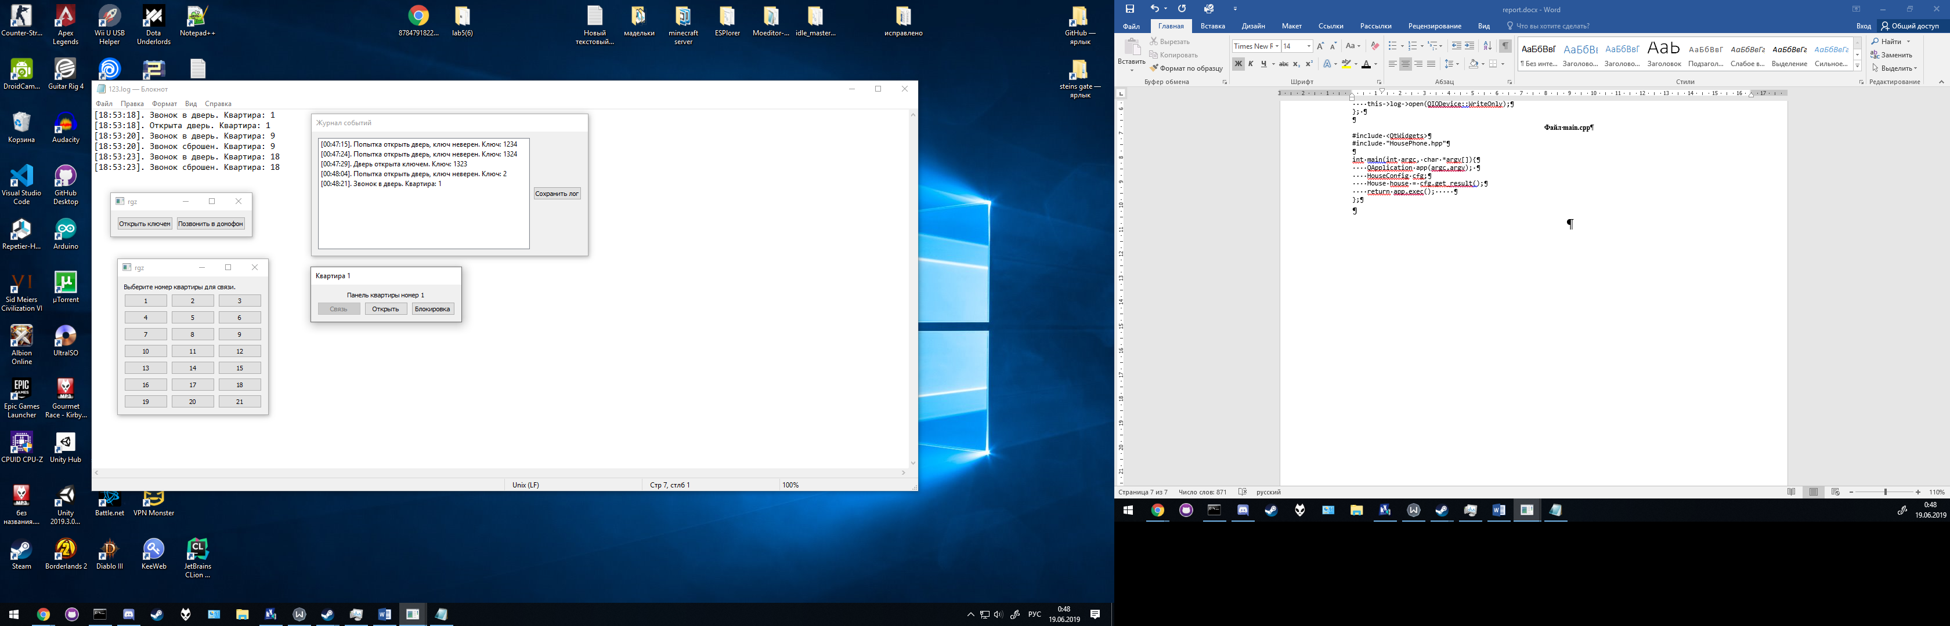

**Вывод:** выполняя лабораторную работу, я получил навыки работы со фреймворком QT, научился использовать шаблоны проектирования и закрепил навыки создания диаграмм классов.

**Список литературы**

1. Документация к фреймворку QT - <https://doc.qt.io/>
2. Шаблоны проектирования. Строитель.- https://refactoring.guru/ru/design-patterns/builder
3. Шаблоны проектирования. Фабричный метод. - https://refactoring.guru/ru/design-patterns/factory-method